


2026: “Por una Educación al Servicio del Pueblo, ¡Viva Sandino!”
Departamento de Ciencias Tecnológicas y Salud.
Tema:
Desarrollo de un sistema de retroalimentación y comunicación docente mediante encuestas y foro estudiantil.
Carrera: Ingeniería en Sistemas de la Información.
Año: II año

Integrantes:
- Amelia Saraí Delgado Malespín.
- Melissa del Carmen López Jarquín.
- Katering Jolibeth Pérez Hernández.
- Carlos Daniel Mendoza Martínez.
- Steven Antonio Suarez Aragón.
- Melvin Enrique Suarez Mendoza.

Docentes:
- Isamar del Socorro Bonilla.
- Yesenia Téllez Gómez.
- María Jorlenis Ríos.
- Carlos Miguel Matamoros.
- Jonathan Moreno Castro

Abril 2026

Grupo Número Cinco




2026: “Por una Educación al Servicio del Pueblo, ¡Viva Sandino!”
Departamento de Ciencias Tecnológicas y Salud.
Tema:
Desarrollo de un sistema de retroalimentación y comunicación docente mediante encuestas y foro estudiantil.
Carrera: Ingeniería en Sistemas de la Información.
Año: II año

Integrantes:
- Amelia Saraí Delgado Malespín - 0009-0004-3920-4665
- Melissa del Carmen López Jarquín - 0009-0005-8125-4540
- Katering Jolibeth Pérez Hernández - 0009-0002-4531-8672
- Carlos Daniel Mendoza Martínez - 0009-0001-2736-124X
- Steven Antonio Suarez Aragón - 0009-0001-0695-2664
- Melvin Enrique Suarez Mendoza - 0009-0009-9130-2138

Docentes:
- Isamar del Socorro Bonilla.
- Yesenia Téllez Gómez.
- María Jorlenis Ríos.
- Carlos Miguel Matamoros.
- Jonathan Moreno Castro

Abril 2026
Grupo Número Cinco


Contenido
Tema del caso de estudio. 4
Objetivo General. 4
Objetivos Específicos. 4
Descripción de la problemática. 5
Proceso del negocio por área 6
Tabla de funcionalidades por tipo de usuario 7
Modelo físico de la base de datos 8
Diccionario de datos 9
Instrumento de levantación de información 10
Análisis estadístico 11
Diseño figma 12
Conclusión 13
Referencias 14

Tema del caso de estudio.
Desarrollo de un sistema de retroalimentación y comunicación docente mediante encuestas digitales y foro estudiantil para UNAN- Managua, CUR Chontales dirigido a estudiantes sabatino de segundo año de la carrera de Ingeniería en Sistemas de la Información.

Objetivo General.
Desarrollar TeachVoice, un sistema que permita automatizar la retroalimentación docente mediante encuestas y foro estudiantil, contribuyendo a la mejora del proceso educativo.

Objetivos Específicos.
- Analizar el proceso actual de evaluación docente.
- Diseñar un sistema que facilite la retroalimentación.
- Desarrollar funcionalidades como encuestas y foro.
- Implementar el sistema para mejorar la comunicación académica.

Descripción de la problemática.
La institución educativa presenta dificultades en el proceso de retroalimentación docente, ya que actualmente se realiza mediante formularios en línea, lo que dificulta la organización y análisis de la información. Buscan mejorar continuamente la calidad del proceso de enseñanza. Uno de los aspectos más importantes para lograrlo es la retroalimentación que reciben los docentes por parte de los estudiantes, ya que permite identificar fortalezas y áreas de mejora en su desempeño.
En este trabajo se busca desarrollar TeachVoice: Sistema de retroalimentación y comunicación pertenece a la línea de investigación de la UNAN-Managua: CED-1 educación para el desarrollo y sublinea: CED-1.7 Evaluación de los aprendizajes. Orientada a facilitar la evaluación de los docentes mediante encuestas digitales y, además, incorporar un espacio de interacción a través de un foro. Este sistema estará dirigido a instituciones académicas de la carrera de Ingeniería en Sistemas de la Información, donde participan estudiantes, docentes, coordinadora de carrera y jefe de departamento. Por eso, se planta una solución que permita no solo recopilar datos, sino también fomentar comunicación entre los estudiantes y los docentes, permitiendo expresar dudar, opiniones y sugerencias de manera más directa.

Proceso del negocio por área

Tabla de funcionalidades por tipo de usuario
No. | Tipo de usuario | Funcionalidad | Descripción
1 | Estudiante | Responder encuestas | Llenar encuesta sobre práctica actitudinal y desarrollo de clases de sus docentes.
2 | Estudiante | Participar en el foro | Publicar dudas, sugerencias o comentarios sobre el profesor de forma abierta.
3 | Docente | Responder en el foro | Responder dudas y retroalimentar a los estudiantes mediante el foro.
4 | Coordinadora de carrera | Crear encuestas | Permite realizar encuestas
5 | Coordinadora de carrera | Regular actividad de los foros | Supervisar la comunicación del estudiante al docente, asegurando que se responda con lenguaje apropiado.
6 | Jefe de departamento | Gestionar usuarios | Permite registrar, editar, eliminar usuarios del sistema.
7 | Jefe de departamento | Generar reportes | El Sistema le muestra gráficas sencillas para la toma de decisiones.

Modelo físico de la base de datos
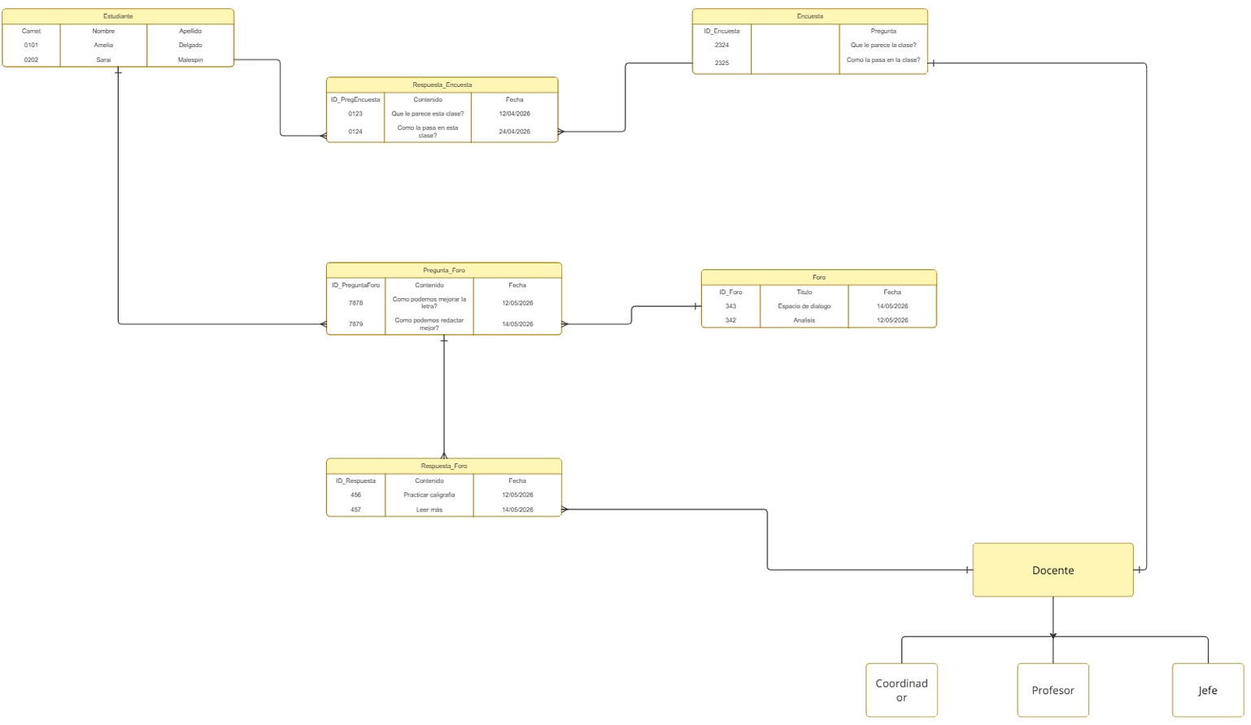

Diccionario de datos

Instrumento de levantación de información

Análisis estadístico

Diseño figma
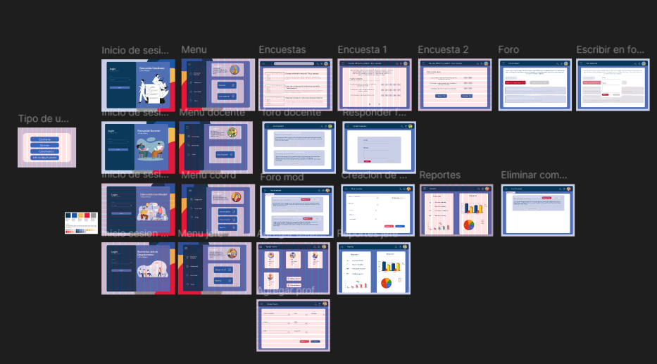
Sistema de retroalimentación docente.
Este prototipo del sistema TeachVoice fue diseñado utilizando la herramienta de figma, para representar de manera visual la estructura de el sistema de escritorio. En este se incluyen las principales interfaces para los diferentes usuarios, permite ver funcionalidades como el inicio de sesión, participación en encuestas, interacción con el foro, generación de reportes y gestión de usuarios.

Conclusión
El desarrollo del sistema representa una solución innovadora para mejorar el proceso de retroalimentación e interacción con la comunidad estudiantil en la UNAN – Managua, CUR Chontales. A través de la automatización mediante encuestas digitales y la incorporación de un foro estudiantil, se facilita la recolección de datos, organización y análisis de la información, permitiendo una mejor toma de decisiones.
Así mismo como el sistema también promueve la que es una comunicación más directa entre estudiantes y docentes, contribuyendo el fortalecimiento del proceso educativo y a la mejora continua de la calidad de la enseñanza.

Referencias

Ulloa, J., & Gajardo, J. (2016). Observación y retroalimentación docente como estrategias de desarrollo profesional docente. Liderazgo Escolar En Los Distintos Niveles Del Sistema: Notas Técnicas Para Orientar Sus Acciones, 83-95.
Insuasty, E. A., & Castillo, L. C. Z. (2011). Caracterización de los procesos de retroalimentación en la práctica docente. Revista Entornos, (24), 73-86.
Medina Zuta, P., & Mollo Flores, M. (2021). Práctica reflexiva docente: eje impulsador de la retroalimentación formativa. Conrado, 17(81), 179-186.
Espinoza Freire, E. E. (2021). Importancia de la retroalimentación formativa en el proceso de enseñanza-aprendizaje. Revista Universidad y Sociedad, 13(4), 389-397.
Álvarez, G., & Difabio de Anglat, H. (2018). Retroalimentación docente y aprendizaje en talleres virtuales de escritura de tesis. Apertura (Guadalajara, Jal.), 10(1), 8-23.
Cathalifaud, M. A., & Osorio, F. (1998). Introducción a los conceptos básicos de la teoría general de sistemas. Cinta de moebio, (3).
Santos, S. M., Hernández, L. Á. R., López-Chau, A., Zepahua, B. A. O., & Torres, C. R. (2017). Aplicación web e-learning multiplataforma para recolección de datos de usuarios y retroalimentación automática basada en técnicas estadísticas. Res. Comput. Sci., 135, 9-23.
Frade, A. T., Nieto, B. G., & Chica, Ó. D. (2011). La página web como herramienta para la retroalimentación en las organizaciones: el caso de las ONGs españolas. Doxa Comunicación. Revista Interdisciplinar de Estudios de Comunicación y Ciencias Sociales, 61-86.

anexos

